8f77
Команда «Не БоТаНы»
15 лет
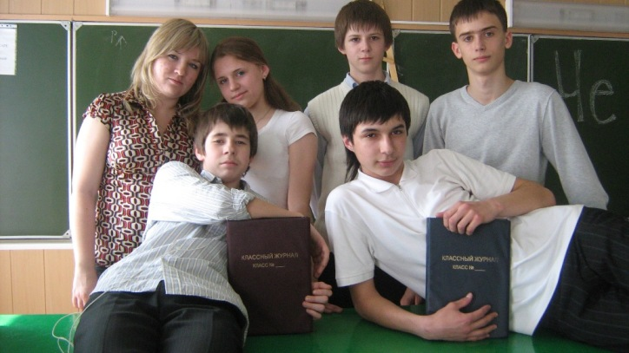
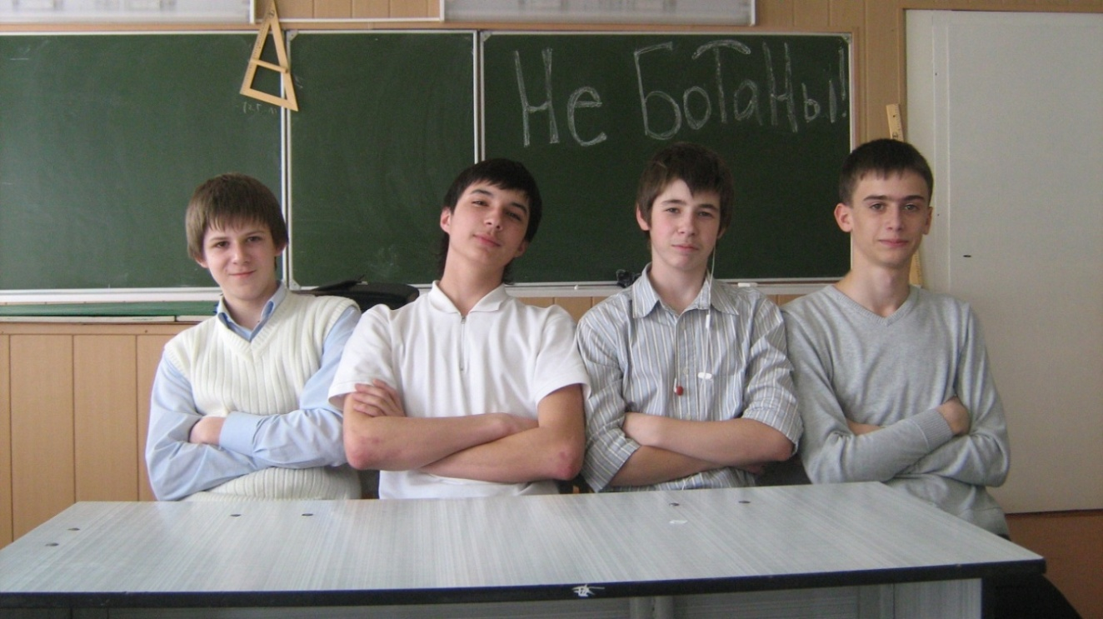

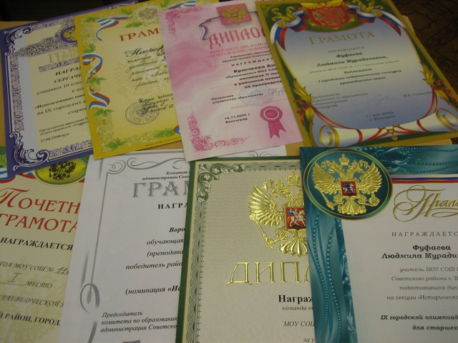
- Мальцев Влад Александрович - призер и победитель области по дзюдо и самбо, участник международных турниров по дзюдо;
- Гуцкалов Илья Игоревич - призер и победитель школьных, городских предметных олимпиад физико-математического цикла; 1 место по школе во Всероссийской олимпиаде по истории «Золотое руно»; призер и победитель области по баскетболу.
- Девятайкин Роман Олегович – призер и победитель школьных предметных олимпиад, участник городских олимпиад; победитель городских и областных турниров по теннису.
- Фрейз Артём Сергеевич – призер и победитель школьных, городских предметных олимпиад; победитель первенства города по хоккею.
- Дьякова Юлия Константиновна – призер и победительница школьных, городских олимпиад, участница областных олимпиад; обладательница диплома 1 степени областного конкурса-фестиваля хореографических коллективов «Малахитовая Шкатулка 2007»;
2 место по школе во Всероссийской олимпиаде по истории «Золотое руно».
- Мазницина Анна Сергеевна - призер и победительница школьных предметных олимпиад, участница городских олимпиад; 1 места по школе во Всероссийских олимпиадах «Кенгуру» и «Русский Медвежонок».
Мы живем в небольшом городе Орске и учимся в МОУ «Гимназии №2 г. Орска». С 8 класса мы углубленно изучаем физику, алгебру, геометрию на физико-математическом профиле. Прежде всего, физика привлекает тем, что это одна из немногих наук, заниматься изучением которой можно на основе различных опытов, исследований и экспериментов. Нам нравится пробовать свои силы, решая интересные задачи. В подобном проекте мы участвуем впервые: очень хочется попробовать свои силы и проверить знания!
шаги в науку



